**Laboratorinis darbas**

**LIEČIŲ SISTEMOS PARINKIMAS IR SKAIČIAVIMAS**

**Darbo tikslas:**

1. Išnagrinėti liečių sistemos tipus ir paskirtį.

**Darbo užduotis:**

1. Nurodytam liejiniui apskaičiuoti liečių sistemos elementų matmenis.

**Bendros žinios:**

Lydinio liejimo temperatūra visada yra aukštesnė už jo lydymosi temperatūrą. Kuo sudėtingesni liejiniai ir kuo plonesnės jų sienelės, tuo didesnis turi būti šių temperatūrų skirtumas. Lydinio išpilstymo ir lydymosi temperatūrų skirtumas vadinamas perkaitinimo temperatūra.

**Įvairios sudėties lydinių lydymosi ir liejimo temperatūros**

|  |  |  |
| --- | --- | --- |
| Lydinio pavadinimas | Temperatūra, oC | |
| Lydymosi | Liejimo |
| Mažai anglingas plienas (0,2 % C) | 1525 | 1560 – 1635 |
| Vidutiniškai anglingas plienas (0,4 % C) | 1515 | 1550 – 1615 |
| Labai anglingas plienas (1 % C) | 1480 | 1510 – 1570 |
| Aliuminio lydiniai | 590 | 680 – 780 |

Liečių sistema vadinama visuma kanalų, skirtų išlydytam metalui paduoti į formą. Liečių sistema atskiria ir surenka šlaką, patenkantį į liečio taurę, kietėjantį liejinį papildo metalu.

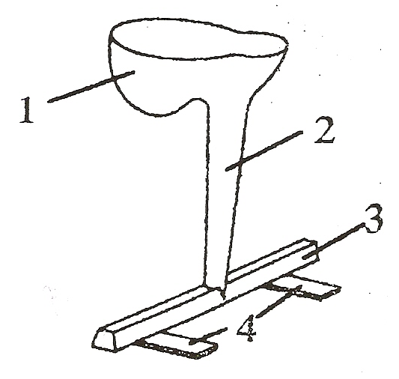

**1 pav.** Liečių sistema (1 – liečio taurė (piltuvėlis); 2 – vertikalus kanalas (stovas); 3 – šlakų gaudytuvas; 4 – tiektuvai (maitintuvai)

Iš kaušo metalas pilamas į liečio taurę. Būdamos lengvesnės už skystą metalą nemetalinės priemaišos, šlakas ir dujos susikaupia šlakų gaudytuvo viršutinėje dalyje. Tiektuvų skaičius ir jų išdėstymas priklauso nuo liejamos detalės masės ir sudėtingumo. Liečių sistemai dar priklauso ortakis, kuriuo išeina oras ir dujos tuomet, kai formą užpildo skystas metalas. Atsižvelgiant į liejinio sienelių formą, storį bei pilamą lydinį, tiektuvai (maitintuvai) gali būti jungiami prie liejinio iš viršaus, iš apačios arba iš šono. Pasirenkant liečių sistemos tipą reikia žiūrėti, kad kuo mažiau būtų sunaudojama metalo. Liečių sistema gali būti siaurėjanti (Fv > Fš > Ft) ir platėjanti (Fv < Fš < Ft). Čia Fv – vertikalaus liečio kanalo skerspjūvio plotas; Fš – šlakų gaudytuvo skerspjūvio plotas; Ft – tiektuvo skerspjūvio plotas.

Siaurėjanti sistema gerai šalina šlaką, mažina oro patekimo į formą galimybę. Paprastai šio tipo sistemos taikomos liejant plieninius arba ketinius liejinius. Platėjančioje liečių sistemoje metalas teka lėčiau, forma užpildoma palaipsniui, mažiau oksiduojasi metalas. Šių tipų sistemos naudojamos liejant liejinius iš oksiduotis linkusių lydinių (aliuminio, magnio ir t.t.).

Liečių sistemos parinkimas yra vienas sudėtingiausių klausimų liejimo technologijoje. Teisingai parinkta liečių sistema apsprendžia liejinio kokybę. Ji turi užtikrinti sklandų skysto metalo tiekimą į formos ertmę ir tolygią liejinio kristalizaciją. Metalo tiekimo vieta turi didelės įtakos liejinio metalo tankiui, jo išorinei išvaizdai ir galimiems liejinio defektams. Parenkant liečių sistemą, laikomasi tokių reikalavimų:

1. Liečių sistema turi užtikrinti gerą formos užpildymą metalu ir tolimesnį jo tiekimą liejiniui kietėjant;
2. Ji privalo užtikrinti gerą paviršiaus kokybę;
3. Liejinio kietėjimas turi būti kryptingas;
4. Metalo išeiga liečių sistemai turi būti minimali.

Metalo tiekimas į plonesniąją liejinio vietą užtikrina tolygų liejinio aušimą visame jo tūryje. Tai mažina atsirandančius įtempimus ir subėgimo tuštumas. Metalo tiekimas į masyviąją liejinio dalį sukuria nuoseklų liejinio kietėjimą. Jam esant, skystas metalas geriau pasiskirsto visame liejinio tūryje. Liečių sistemos tiektuvai turi būti išdėstyti taip, kad metalo srovė nesmūgiuotų į formos sienelę arba gurgutį, horizontalūs formos paviršiai greitai užsipildytų metalu, gurgučių dalys su ventiliaciniais kanalais neperkaistų nuo tiekiamo metalo srovės, nebūtų ilgalaikių metalo lygių stabtelėjimų.

Liečių sistemos skaičiavimas pradedamas liejinio svorio nustatymu. Liejinio svoris nustatomas tūriniu metodu. Skaičiuojamas liejinio tūris, atimant įgilinimus, vidines ertmes ir kiaurymes, kurios užpildomos gurgučiais, arba kurias sudaro forma. Liejinio tūris dauginamas iš liejamo lydinio tankio ir gaunamas svoris. Pagrindinių liejiminių lydinių tankiai: pilkojo ketaus – 7,2 g/cm3;vario – 8,5 g/cm3; aliuminio – 2,7 g/cm3; plieno – 7,8 g/cm3; bronzos – 8,4 g/cm3.

Tiektuvų skerspjūvis nustatomas, naudojantis Ozano formule:

 (1)

Čia: - suminis tiektuvų (maitintuvų) skerspjūvio plotas, cm2;

G – liejinio masė su prielajomis, kg;

t – formos užpildymo laikas, s;

µ – koeficientas, įvertinantis formos ir liečių sistemos pasipriešinimą metalo tekėjimui (praktiškai plonesniems sudėtingiems liejiniams µ = 0,3–0,5, o stambiems storasieniams µ = 0,7 – 0,8);

Hp – skaičiuojamas statinis slėgis, cm.

Skaičiuojamas statinis slėgis randamas iš formulės:

 (2)

Čia: H – metalo slėgis virš tiektuvo, cm, (2 pav.);

c – liejinio aukštis, cm;

P – liejinio dalies aukštis virš tiektuvo (jei liejinys su prielaja, tai imamas prielajos aukštis), cm.

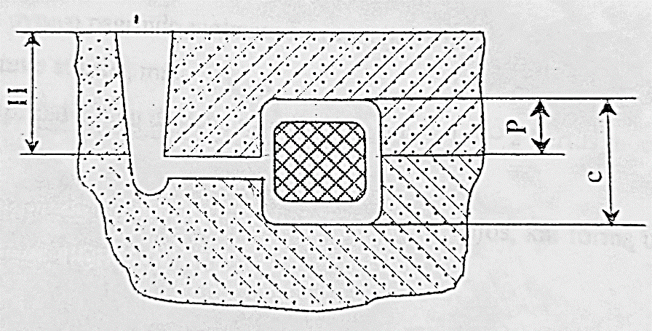

**2 pav.** Liečių sistemos skaičiavimo schema

Užpylimo laikas skaičiuojamas pagal formulę:

 (3)

čia: k = 2, liejant smėlio formose;

G – liejinio svoris, kg;

δ – liejinio sienelės storis, mm.

Kitų liečių sistemos (1 pav.) elementų skerspjūviai parenkami iš santykio:

ΣFtiekt. : Fš : Fv = 1 : 1,2 : 1,4 plieno liejiniams;

ΣFtiekt. : Fš : Fv = 1 : 1,1 : 1,2 ketaus liejiniams;

ΣFtiekt. : Fš : Fv = 4 : 2 : 1 vario liejiniams;

ΣFtiekt. : Fš : Fv = 5 : 2,5 : 1 aliuminio liejiniams;

čia: Fš – šlakų rinktuvo skerspjūvio plotas, cm2;

Fv – vertikalaus liečio kanalo skerspjūvio plotas, cm2.

Vertikalaus liečio skersmuo (prie tiektuvo) apskaičiuojamas:

 (4)

Vertikalaus liečio skersmuo (prie taurės) imamas 10–15 % didesnis, dv max = (1,1 ÷ 1,15) dv min.

Šlako rinktuvo matmenys nustatomi pagal formulę:

 (5)

čia: a ir b – šlako gaudytuvo pagrindo matmenys (trapecijos), mm;

hš – šlako gaudytuvo aukštis, mm.

a, b, hš parenkama taip, kad b būtų didesnė už a (~1 %), o hš – 1,5–2 kartus didesnis už Ftiekt.

Liečių sistemai dar priklauso ortakis, kuriuo išeina oras ir dujos, kai formą užpildo skystas metalas. Jis daromas aukščiausioje liejinio dalyje.

dort. = 0,5 ÷ 0,7 dliej.,

čia: dliej. – liejinio storis ortakio pastatymo vietoje.

Maži liejiniai liejami be ortakių. Tiektuvų skaičius ir jų išsidėstymas priklauso nuo liejinio masės ir sudėtingumo.

**⌀a – 25, ⌀b – 50, ⌀c – 35, ⌀d – 60, e – 40, f – 30, g – 20** (mm)

**Plienas**: tankis 7,8 g/cm3

e+f+g= 90

Ra=12,5

Sa=12,52*π≈490,625

Va=490,625*90=44156,25

Rb=25

Sb=1962,5

Vb=1962,5*20=39250

Rc=17,5

Sc=961,625

Vc=28848,75

Rd=30

Sd=2826

Vd=113040

VViso= Vb+ Vc+ Vd- Va=136982,5 mm2=136,9825 cm2

G(m) = VViso*7,8g/cm3=1068,4635 g=1,0684635 kg

t=2*∛(1,07*17,5)=2*∛18,725=2*2,65=5,3 s

P=60/2=30 mm

H=P+>30mm=30+40=70 mm

C = 60 mm

Hp=70-900/120=70-7,5=62,5 cm

µ=0,4

ΣFtiekt=1,07/0,4*5,3*0,31*√62,5=1,07/5,19=0,21 cm2

Fš=0,252 cm2

Fv=0,294 cm2

dvmin=√0,375≈0,6 cm

dvmax=0,69 cm

hš=2*Ftiekt=0,42 cm

a≈0.6 cm = 6 mm

b=6,06 mm